Инструкция  Электрическая беговая дорожка 8630    Меры предосторожности  Перед использованием тренажера проконсультируйтесь с Вашим врачом  Изготовитель не несет ответственности за любые повреждения или травмы, вызванные нецелевым использованием тренажера.  Тренажер разработан в соответствии с мировыми стандартами безопасности.  Не используйте коррозийные и абразивные материалы для чистки изделия.  Использование неисправного тренажера может привести к травмам, а также уменьшить срок его службы.  Тренажер должен быть установлен на ровной поверхности.  Не прикасайтесь к движущимся элементам тренажера.  Для увеличения срока службы тренажера рекомендуется смазывать беговое полотно каждые 50 км или 1-2 раза в месяц.  Во избежание высоких нагрузок на двигатель, начиная тренировку, вставайте ногами на боковые панели бегового полотна, а не на само полотно. Выберите программу, нажмите СТАРТ и только после начала движения полотна вставайте на беговое полотно. Держитесь за поручни.  Для тренировки используйте соответствующую спортивную одежду.  Выбирайте программу тренировок, рекомендованную вашим врачом. Интенсивные тренировки могут нанести вред Вашему здоровью. | 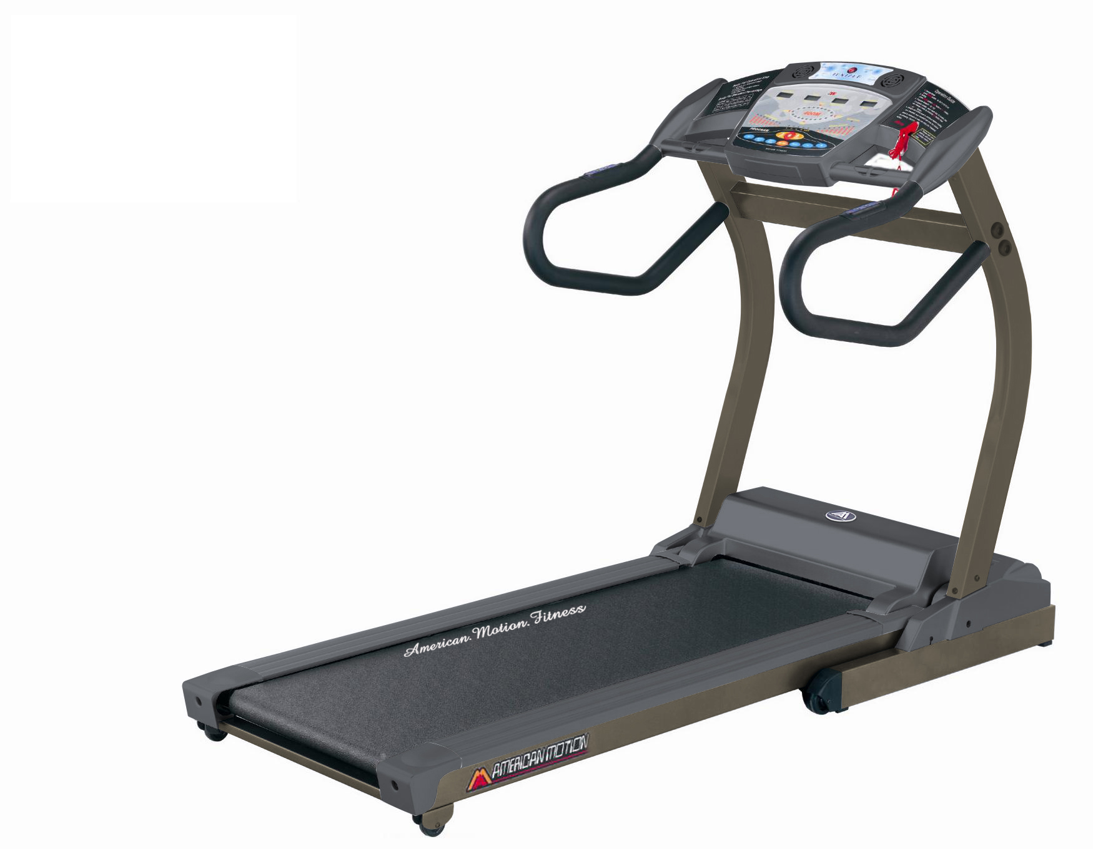  Производитель оставляет за собой право вносить изменения в конструкцию и комплектацию изделия с целью улучшения его характеристик и обновления дизайна без предварительного уведомления!  Сборка тренажера:  - Достаньте все части тренажера из коробки.  - Установите стойку консоли и закрепите ее болтами к раме тренажера. Установите и закрепите консоль на стойке.  - Установите стойки боковых поручней и закрепите их слева и справа. Закрепите пандус к раме тренажера. Тренажер готов к использованию.
Функции дисплея:
1. Скорость (SPEED): отображается текущая скорость 1.0-16 км/ч.
2. Дистанция (DISTANCE): отображается пройденное расстояние с шагом 0,1км.
3. Время (TIME): отображается время в диапазоне 0:00-99:59.
4. Калории (Calories): отображаются сожженные калории.
5. Пульс (PULSE): Отражает частоту сердцебиения в минуту.
6. Наклон (INCLINE): Отображает угол наклона бегового полотна в диапазоне 1-15.
7. Стадион (RACE TRACK): отображает расположение тренирующегося на схематичном стадионе в 400м, отображенном с помощью светодиодов на консоли.
Начало тренировки:
Шаг 1: Вставьте вилку шнура электропитания в розетку и включите беговую дорожку с помощью кнопки, расположенной внизу на задней панели тренажера.
Шаг 2: Прикрепите зажим ключа безопасности к одежде. Для Вашей безопасности, убедитесь в надежности крепления ключа!
Поместите ключ безопасности в специальную ячейку на панели управления.
Шаг 3: Выберите режим тренировки на ваше усмотрение.
БЫСТРЫЙ СТАРТ
В режиме ожидания нажмите START/STOP. Беговое полотно начнет движение. Скорость и угол наклона полотна Вы можете изменять во время тренировки.

Технические характеристики
1. Двигатель 2,0 л.с. (постоянный ток)
2. Ж/к и светодиодный дисплей
3. Скорость 1.0-16 км/ч
4. Ключ безопасности
7. Размер бегового полотна - 1439*485 мм

Дата изготовления указана на упаковке тренажера.
Упаковка содержит информацию о дате изготовления оборудования, указанную в виде шифра. Пример: SER. NO: 19112871,
где 19 – год изготовления, 11 –месяц изготовления, 28 – день изготовления, 71 – внутренний номер учета.
Оборудование сертифицировано в соответствии с Техническим Регламентом Таможенного Союза.
Производитель оставляет за собой право вносить изменения в конструкцию и комплектацию изделия с целью улучшения его характеристик и обновления дизайна без предварительного уведомления!
Все актуальные изменения в конструкции либо характеристиках изделия отражены на официальном сайте поставщика оборудования ООО «Европиэн Моушэн Фитнесс» https://amfp.ru/
Последнюю версию Инструкции для тренажера Вы можете найти на сайте поставщика https://amfp.ru/

Поставщик Общество с Ограниченной ответственностью «Европиэн Моушэн Фитнесс»
Офис в России: 192289, г. Санкт-Петербург, ул. Софийская, д.66, литера В, помещение 128
emfitness@mail.ru; Тел.: (812) 3094551

Наименование: Беговая дорожка электрическая
Модель: 8630
Изготовитель: AMERICAN MOTION FITNESS PRODUCTS INC.
Страна изготовления: Тайвань
Напряжение: 220 В Частота 50/60 Гц
Двигатель: 2.0 л.с. (средняя мощность)

Хранение тренажера
Тренажер рекомендуется хранить и использовать только в сухих отапливаемых помещениях со следующими значениями:
1. температура + 10 -+ 35 С;
2. влажность: 50 -75%;
3. если Ваш тренажер хранился при низкой температуре или в условиях высокой влажности (имеет следы конденсации влаги), необходимо перед эксплуатацией выдержать его в нормальных условиях не менее 2 –4 часов и только после этого можно приступить к эксплуатации.
4. При использовании тренажера в жилых секторах не лежащих в черте городов необходимо применять схему подключения тренажера к сети электропитания через стабилизатор напряжения эквивалентного мощности тренажера, невыполнение данного условия влечет за собой приостановления гарантийного обслуживания.

Транспортировка и эксплуатация тренажера:
1. Тренажер должен транспортироваться только в заводской упаковке;
2. Заводская упаковка не должна быть нарушена;
3. При транспортировке тренажер должен быть надежно защищен от дождя, влаги, атмосферных осадков, механических перегрузок.

Внимание!
Перед тем как приступить к тренировкам настоятельно рекомендуем пройти полное медицинское обследование, особенно если у Вас есть наследственная предрасположенность к повышенному давлению или сердечно-сосудистым заболеваниям. Неправильное или чрезмерно интенсивное выполнение упражнений может повредить Вашему здоровью.
В целях обеспечения безопасности и надежной работы оборудования перед использованием тренажера ознакомьтесь с инструкцией.
При использовании тренажера следует соблюдать следующие базовые меры предосторожности:
• ОСТОРОЖНО!Во избежание удара током отключайте тренажер от сети после окончания использования и перед чисткой;
• ВНИМАНИЕ!Не следует оставлять включенный тренажер без присмотра во избежание удара током. Если тренажер не используется или производится его ремонт, установка или снятие комплектующих, отключите его от сети;
• Используйте тренажер только по назначению, описанному в данном руководстве. Во избежание получения травм используйте только те аксессуары, которые рекомендованы производителем;
• Во избежание травм и удара током не вставляйте какие-либо предметы в отверстия на тренажере;
• Не снимайте кожухи консоли. Ремонт тренажера должен производиться только сотрудниками сервисного центра;
• Не используйте тренажер, если заблокированы вентиляционные отверстия. Поддерживайте их в чистоте, удаляйте скапливающуюся пыль, волосы и т.д.;
• Не используйте тренажер, если у него повреждены шнур питания или вилка, если он работает некорректно, был поврежден или побывал в воде. Доставьте тренажёр в сервисный центр для осмотра и ремонта;
• Не перемещайте тренажер за шнур питания и не используйте шнур как ручку;
• Шнуры питания не должны соприкасаться с нагревающимися поверхностями;
• Дети и лица с ограниченными возможностями могут находиться рядом с включенным тренажером или использовать его только под наблюдением;
• Тренажер не предназначен для использования вне помещения;
• Не пользуйтесь тренажером в местах, где распыляются аэрозоли или, осуществляется подача кислорода;
• Для отключения переведите тумблеры включения/выключения в положение «выкл. (OFF)», а затем отключите шнур питания из розетки;
• Подключайте тренажер только к заземленной розетке;
• Не подставляйте руки под движущиеся части тренажера, следите, чтобы ваша одежда не попала в движущиеся части тренажера;
• Будьте осторожны при заходе на тренажер и сходе с него;
• ОСТОРОЖНО! Если вы почувствовали боль в груди, тошноту, головокружение или одышку, немедленно ПРЕКРАТИТЕ занятия на тренажере. Прежде чем возобновлять тренировки обратитесь за консультацией к врачу.

Инструкция по заземлению
Беговая дорожка должна быть заземлена. В случае сбоя или поломки заземление создает путь для электрического тока с минимальным сопротивлением, что снижает риск удара током. Тренажер оснащен шнуром с жилой для заземления и вилкой с клеммой заземления. Он должен подключаться к соответствующей розетке, установленной и заземленной с соблюдением действующих нормативов. Несоблюдение данных инструкций может привести к утрате гарантии.
ОСТОРОЖНО! Неправильное подключение может стать причиной удара током. Если у вас возникли сомнения в правильности заземления, обратитесь к электрику или представителю сервисной службы. Не меняйте самостоятельно вилку тренажера. Если комплектуемая вилка не подходит к вашей розетке, обратитесь к электрику и установите нужную розетку.
Назначение тренажера
Беговая дорожка предназначена для занятий такими видами спорта, как бег или ходьба. Занятия такими видами спорта способствуют повышению физической выносливости, укреплению сердечной мышцы и дыхательной системы, избавлению от лишних килограммов, а также помогают поддерживать Ваши мышцы в тонусе, делая фигуру красивой и более подтянутой.

Указания по утилизации

Данный тренажер не относится к бытовым отходам. Пожалуйста, не выбрасывайте оборудование либо элементы питания вместе с бытовыми отходами, для утилизации использованных элементов питания пользуйтесь действующими в Вашей стране системами возврата и сбора для утилизации.
Надлежащий раздельный сбор разобранных приборов, которые впоследствии отправятся на переработку, утилизацию или экологичное захоронение, способствует предотвращению возможных негативных воздействий на окружающую среду и здоровье человека, а также позволяет повторно использовать материалы, из которых изготовлено устройство. За незаконную утилизацию устройства пользователь может быть привлечен к административной ответственности, предусмотренной действующим законодательством.

Информация о мерах, которые следует предпринять при обнаружении неисправности
Проблема: На дисплее не загорается свет
Причина/ Решение: 1. Проверьте соединение с источником питания. 2. Проверьте, вставлен ли Ключ безопасности в ячейку. 3. Проверьте, хорошо ли соединены провода в узлах соединения тренажера.

